新 书 推 荐

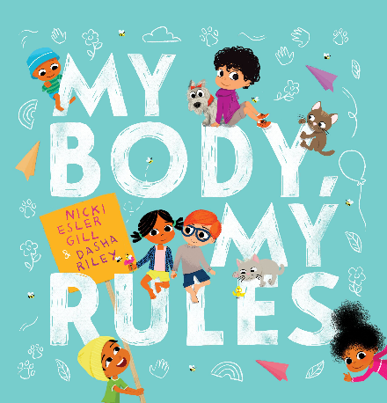
中文书名：《我的身体我做主！》
英文书名：MY BODY, MY RULES
作 者：Nicki Esler Gill and Dasha Riley
出 版 社：Scholastic Australia Pty Ltd
代理公司：ANA/ Emily Xu
页 数：24页
出版时间：2023年8月
代理地区：中国大陆、台湾
审读资料：电子稿
类 型：儿童故事绘本

内容简介：

你以前被挠痒痒或被擒抱住过吗？然后你决定不再想要被这样对待了吗？你可以告诉别人怎样和你一起玩才是让你感到舒服的方式，因为你的身体你做主！

这个温暖、有趣、引人入胜的绘本将告诉小读者们：作为触摸的给予者和接受者，你对自己的身体有掌控权。它肯定了每个孩子的身体自主权，并赋予小读者们实用的工具来认识和尊重他人的身体界限。这本书通过充满活力的押韵文本，鼓励小读者们勇敢表达自己身体的感受，同时，充分观察和聆听别人的感受，以保证自己和他人相处时的舒适度、愉悦度及安全。

记住！你的身体你做主！如果不喜欢就要说不！

作者简介：

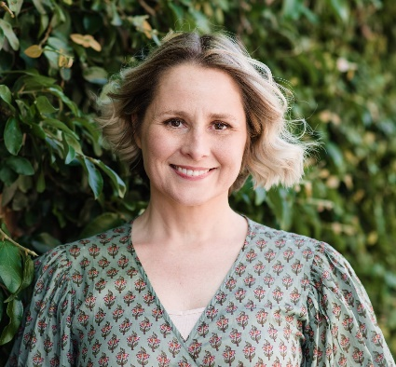
尼基·艾斯勒·吉尔（Nicki Esler Gill）为儿童写书。她在纽约大学获得了创意写作硕士学位，并在那里教授写作。她相信绘本有一种特殊的魔力，能激发人们的想象力和笑声，促进宝贵的亲密关系和联系；成为一种睡前仪式，让读者参与到重要的对话中，并为家庭提供了一种资源，帮助他们应对从出生到死亡以及两者之间的一切挑战。尼基很荣幸能成为这样一个美好传统的一部分，她希望她的书能对年轻读者有一点点帮助，就像她读过的书对她一样。她的网站：Nicki Esler Gill

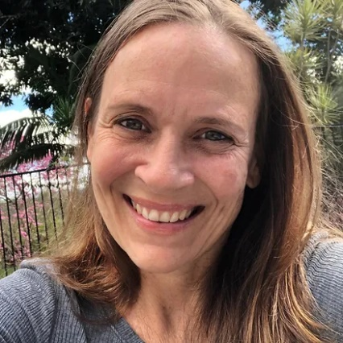
达莎·莱利（Dasha Riley）通过Affinity Designer, Procreate和Photoshop创作，风格受迪士尼中世纪的启发，主要从事儿童书籍插图和教育书籍。她是一所小学的兼职助教，孩子们快乐的能量为她的艺术创作提供了无尽的灵感。她为SCHOLASTIC出版社的两本儿童读物配了插图，《我的身体我做主》(Nicky Gill著)和《风暴》(Jane Bunn著)。作为一名美术摄影师，她在该领域获得了无数国内、国际奖项。她的摄影作品由布里斯班Lethbridge画廊代理，三件作品已被奥尔伯里MAMA博物馆永久收藏。她的网站：Home | Dasha Riley

内页插图：

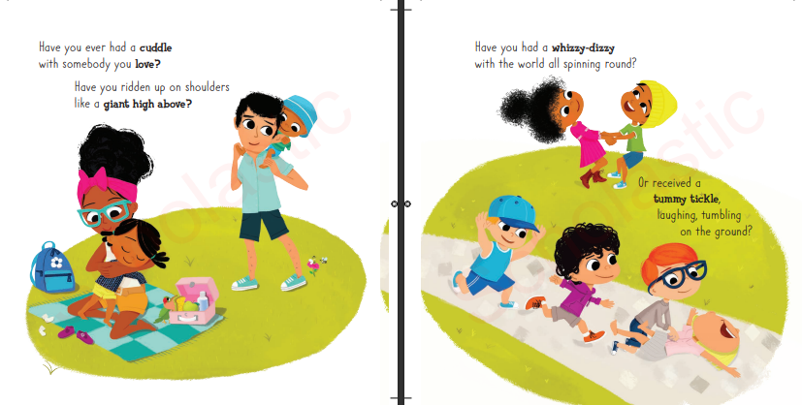

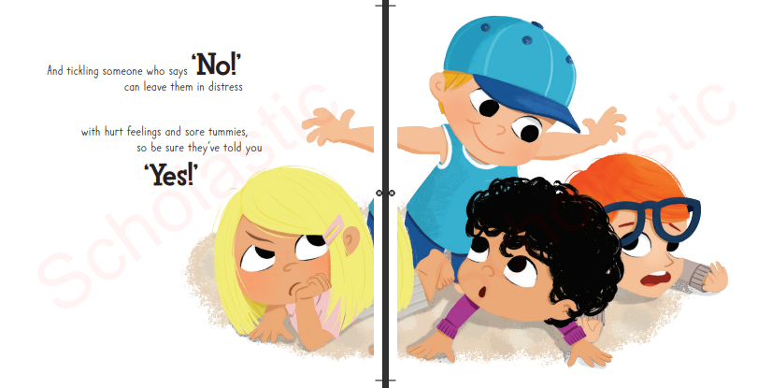
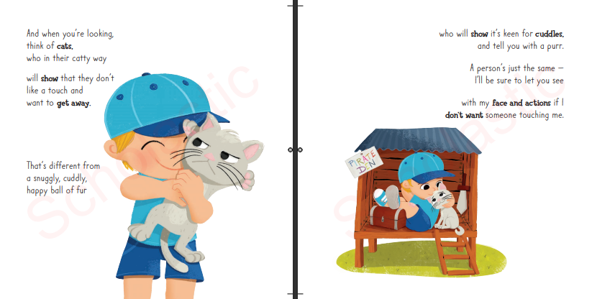

谢谢您的阅读！
请将回馈信息发至：Emily@nurnberg.com.cn
徐书凝 (Emily Xu)
--------------------------------------------------------------------
欢迎下载最新2023年安德鲁春季中文书目（ 儿童书）
https://pan.baidu.com/s/1oUk2yykOSVsyn2yuYypZ5Q
提取码: 2023
--------------------------------------------------------------------
安德鲁﹒纳伯格联合国际有限公司北京代表处
北京市海淀区中关村大街甲59号中国人民大学文化大厦1705室, 邮编：100872
电话：010-82504206
传真：010-82504200
Email: Emily@nurnberg.com.cn
网址：http://www.nurnberg.com.cn
微博：http://weibo.com/nurnberg
豆瓣小站：http://site.douban.com/110577/
微信订阅号：ANABJ2002

